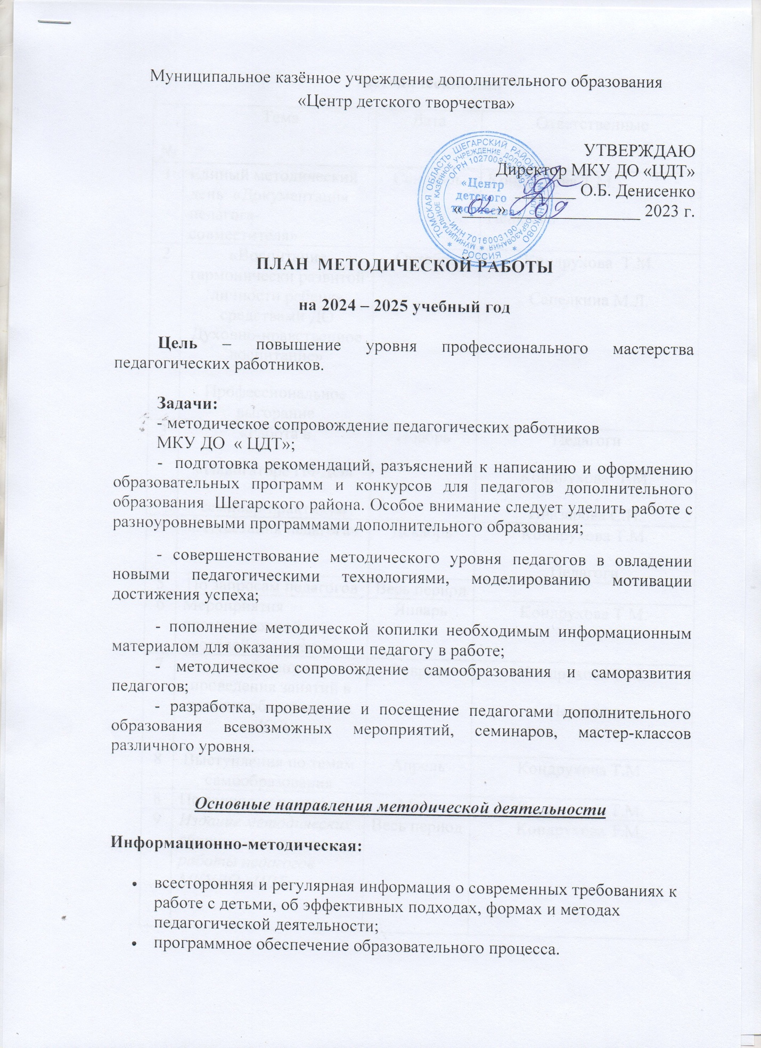

Муниципальное казённое учреждение дополнительного образования

«Центр детского творчества»

|  |  |
| --- | --- |
|  | УТВЕРЖДАЮ  Директор МКУ ДО «ЦДТ»  _______ О.Б. Денисенко  «____» _______________ 2023 г. |

**ПЛАН  МЕТОДИЧЕСКОЙ РАБОТЫ**

**на 2024 – 2025 учебный год**

**Цель** – повышение уровня профессионального мастерства педагогических работников.

**Задачи:**

- методическое сопровождение педагогических работников

МКУ ДО « ЦДТ»;

- подготовка рекомендаций, разъяснений к написанию и оформлению образовательных программ и конкурсов для педагогов дополнительного образования Шегарского района. Особое внимание следует уделить работе с разноуровневыми программами дополнительного образования;

- совершенствование методического уровня педагогов в овладении новыми педагогическими технологиями, моделированию мотивации достижения успеха;

- пополнение методической копилки необходимым информационным материалом для оказания помощи педагогу в работе;

- методическое сопровождение самообразования и саморазвития педагогов;

- разработка, проведение и посещение педагогами дополнительного образования всевозможных мероприятий, семинаров, мастер-классов различного уровня.

***Основные направления методической деятельности***

**Информационно-методическая:**

* всесторонняя и регулярная информация о современных требованиях к работе с детьми, об эффективных подходах, формах и методах педагогической деятельности;
* программное обеспечение образовательного процесса.

**Методические дни**

|  |  |  |  |
| --- | --- | --- | --- |
| № | Тема | Дата | Ответственные |
| 1 | Единый методический день «Документация педагога-совместителя» | Сентябрь | Кондрухова Т.М.  Педагоги |
| 2 | «Воспитание гармонически развитой личности ребенка средствами ДО Духовно-нравственное воспитание»  Профессиональное выгорание | Октябрь | Кондрухова Т.М.  Сапелкина М.Л. |
| 3 | «Работа в  «Навигаторе ПФДО»  семинар-практикум | Ноябрь | Педагоги  Кондрухова Т.М.  Иназарова С.Н. |
| 4 | «Аттестация педагога» | Декабрь | Кондрухова Т.М.  Педагоги |
| 5 | По запросам педагогов | Весь период |  |
| 6 | Мероприятия промежуточной и итоговой аттестации | Январь | Кондрухова Т.М. |
| 7 | Особенности проведения занятий в детских объединениях ДОД | Февраль | Кондрухова Т.М.  Педагоги |
| 8 | Выступления по темам самообразования | Апрель | Кондрухова Т.М. |
| 8 | По запросам педагогов | Март | Кондрухова Т.М. |
| 9 | Издание методических сборников из опыта работы педагогов МКУДО «ЦДТ» | Весь период | Кондрухова Т.М. |

**Организационно – методическая:**

* аттестация педагогических кадров;
* корректировка планов образовательной деятельности;
* рекомендации по организации учебно-воспитательного процесса;
* Новигатор ДОД – загрузка программ
* документация;
* контроль

|  |  |  |  |
| --- | --- | --- | --- |
| № | Мероприятие | Дата | Ответственные |
| 1 | Участие в проверке наполняемости в объединениях ЦДТ | Октябрь  Март | Кондрухова Т.М. ПДО |
| 2 | Проверка журналов педагогов доп.образования | 2 раза в год | Методист |
| 3 | Мероприятия промежуточной и итоговой аттестации | Декабрь-январь  Апрель-май | Кондрухова Т.М. ПДО |
| 4 | Документация по итогам года | Май | Кондрухова Т.М. Педагоги |
| 4 | Посещение занятий педагогов | Весь период | Методист |
| 5 | Методические недели по подготовке к педагогическим советам | 2 раза в год | Кондрухова Т.М. Педагоги |

**Консультативно-методическая:**

* методическое и консультативное сопровождение;
* организация мероприятий по обмену опытом;
* обобщение передового педагогического опыта.

|  |  |  |  |
| --- | --- | --- | --- |
| № | Мероприятие | Сроки | Ответственные |
| 1 | Районный семинар для педагогов совместителей | Сентябрь | Участие |
| 2 | Консультации для педагогов дополнительного образования, работающих по совместительству по документации ПДО | Сентябрь  Октябрь | Кондрухова Т.М. |
| 3 | Консультации по запросам педагогов | Весь период | Методист |
| 4 | Конкурсы профессионального мастерства | Второе полугодие, подготовка и участие |  |

**Учебно-методическая:**

* подготовка и переподготовка педагогических кадров;
* отслеживание влияния методической работы на состояние и результативность образовательного процесса.

|  |  |  |  |
| --- | --- | --- | --- |
| 1 | Анкетирование педагогов | В начале учебного года и в конце | Кондрухова Т.М.  Сапелкина М.Л. |
| 2 | Участие в КПК | В течение учебного года | Методист |